Aanwezige nestjes....Ons Q-nestje... ALLE RITTENS HEBBEN EEN HUISJE GEVONDEN!!!!
Q-nestje...
Ons Q nestje is geboren op donderdag 26 september 2013, en mogen weg op donderdag 31 oktober 2013 mits ze op gewicht zijn.
Mams is een variberken mink satijndrager en paps een himi satijndrager,
Dat heeft ons 7 prachtige rittens opgeleverd.
Hieronder de foto van de moeder en de vader van de 7 rittens.
Er kan natuurlijk altijd een recente foto naar je toegestuurd worden.
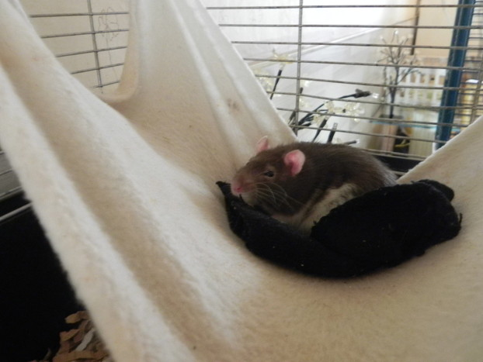
Mams....
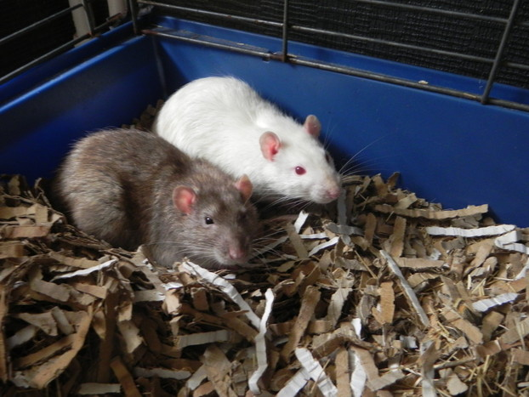
Paps (de witte himi)
Ads by Video PlayerAd Options
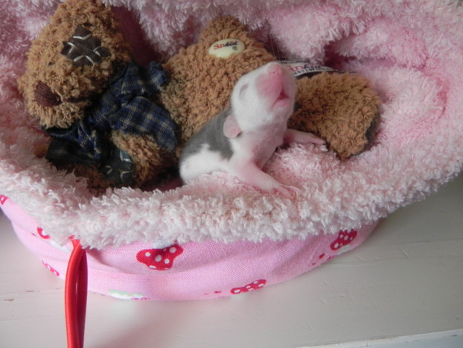
Foto 1. Kan nog gereserveerd worden.
Een paar van deze onderstaande rittens zoeken nog een huisje. De geslachten zijn onder voorbehoud aangezien dit soms moeilijk te zien is als ze nog zo klein zijn.
Rittens zijn allen met gewone oortjes. Mail of bel ons eventjes voor wat het juiste geslacht is..... Onze gegevens vind je bij contact.

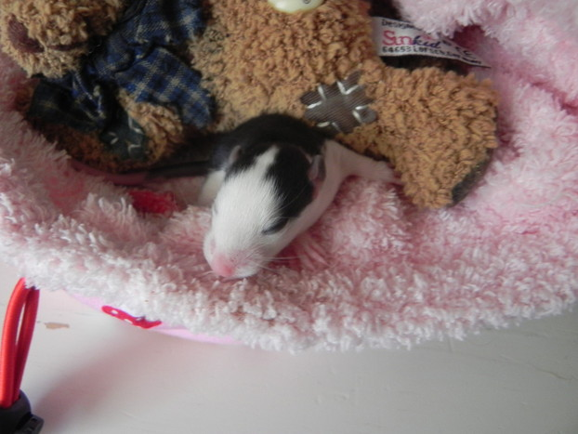
Foto 2. Kan nog gereserveerd worden.
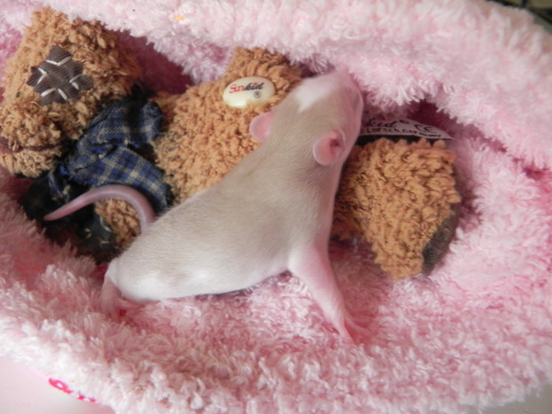
Foto 3. Kan nog gereserveerd worden.
Ads by Video PlayerAd Options
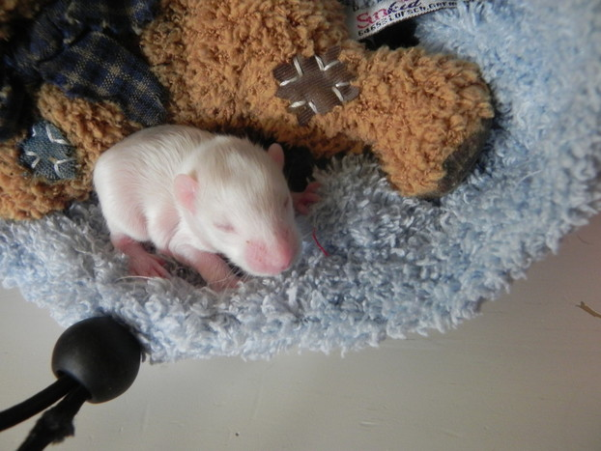
Foto 4. Gereserveerd deze blijft bij ons in de rattery. Is Satijn.
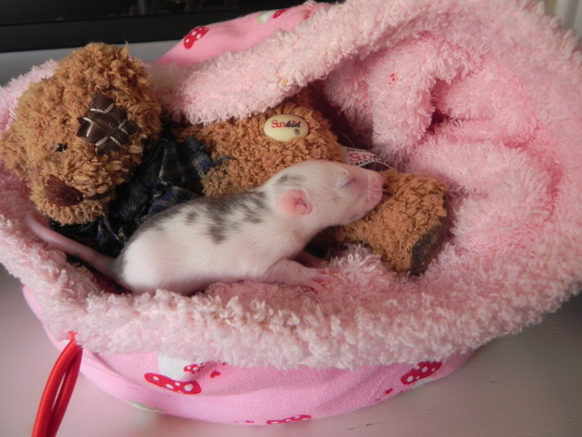
TOCH EEN MANNEKE......Foto 5. Kan nog gereserveerd worden.
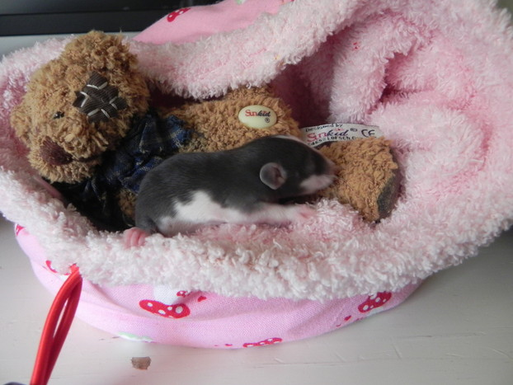
Foto 6. Gereserveerd voor Rattery 30 Seconds to Rats.
Ads by Video PlayerAd Options
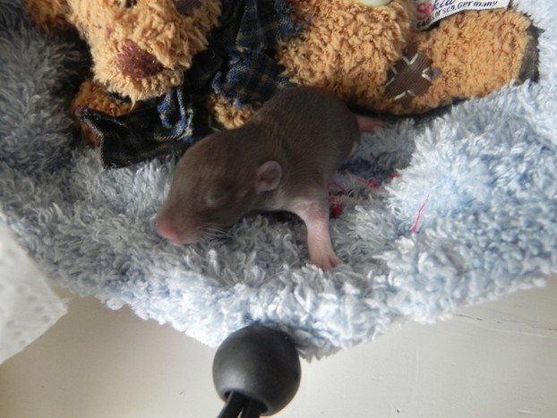
Is gereserveerd voor Rattery 30 Seconds to Rats (Belgie) (Satijn)

